
¡ ¡Kany García llega a Bogotá en 2026 con un concierto imperdible! La reconocida cantautora puertorriqueña, una de las voces más auténticas y sensibles de la música latina contemporánea, se presentará en Bogotá para ofrecer una noche cargada de emoción, letras profundas y una conexión única con el público. Con una trayectoria consolidada, Kany García promete un espectáculo íntimo y poderoso, donde el amor, la vida y las historias cotidianas serán las grandes protagonistas. Una cita imperdible para disfrutar de su inconfundible talento y sensibilidad artística en vivo

DÍA 1 (20 mayo) - ORIGEN / BOGOTÁ: Llegada a Bogotá, la capital del país. Asistencia en el aeropuerto y traslado hasta su hotel. Alojamiento.

DÍA 2 (21 mayo) BOGOTÁ - Concierto “KANY GARCÍA”: A la hora acordada traslado hacia el Movistar Arena para asistir al concierto. Al finalizar el evento, regreso al alojamiento.

DÍA 3 (22 mayo) - BOGOTÁ / CIUDAD DE ORIGEN: Desayuno. Último día de viaje antes de regresar a casa asegúrate de llevar los mejores recuerdos. A la hora indicada traslado desde el hotel al aeropuerto El Dorado, para tomar vuelo a tu ciudad de origen.

HOTELES PREVISTOS o similar | SGL | DBL | TPL
Radisson Bogotá Metrotel 3* | 410 | 300 | 299
Noche adc | 113 | 59 | 58
Holiday Inn Express & Suites 4* | 450 | 346 | 323
Noche adc | 133 | 81 | 71
Avani Zona T (Antiguo NH Boheme) 4* | 555 | 386 | 334
Noche adc | 186 | 101 | 76

Precios por persona en dólares americanos
Precios sujetos a cambio sin previo aviso
SUPLEMENTO PARA PASAJERO VIAJANDO SOLO EN SENCILLA US$ 113

INCLUYE:
- Traslados aeropuerto - hotel - aeropuerto en servicio regular.
- Alojamiento por 2 noches con desayuno.
- Traslados hotel - Movistar Arena - Hotel.
- Entradas al concierto en Localidad Tercer piso 302 – 306 y 314 – 318 Para confirmar la reserva, es necesario abonar el 100% del valor, el cual no es reembolsable.

NO INCLUYE:
- Vuelos nacionales e internacionales
- Alimentación no descrita,
- Propinas y gastos no especificados

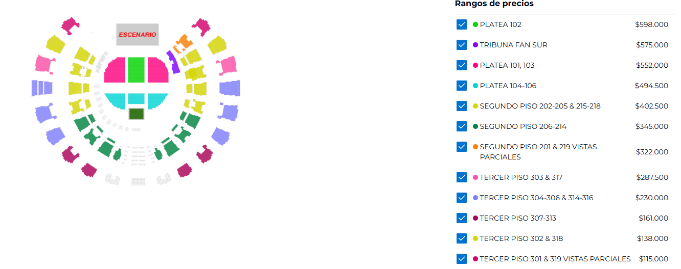
Suplemento Por Pax en caso de cambiar
el tipo de localidad:
Tipo De Entrada | Por Pax
3er piso 307 – 313 | USD 9
3er piso 304 - 306 y 314 – 316 | USD 39
3er piso 303 y 317 | USD 63
2do piso 201 y 219 vistas parciales | USD 77
2do piso 206 – 214 | USD 87
2do piso 202 - 205 y 215 – 218 | USD 112
Platea 104 – 106 | USD 149
Platea 101, 103 | USD 174
Tribuna Fan Sur | USD 183
Platea 102 | USD 194

Para confirmar la reserva, es necesario abonar
el 100% del valor, el cual no es reembolsable.

INFORMACIÓN DEL EVENTO:
• Apertura de puertas 17:00 hrs.
• Edad mínima de ingreso 15 años.
• Inicio del concierto: 20:30 hrs.
• Fecha: 21 de mayo del 2026.

Suplemento por Pax usd 95
TOUR OPCIONAL (NO INCLUIDO):
(mínimo 2 pasajeros viajando juntos)

Sugerimos agregar una noche adicional, y así podrán conocer y disfrutar de la ciudad haciendo un City tour con Monserrate: A la hora acordada iniciaremos hacia el centro histórico de Bogotá, donde se inicia un recorrido peatonal por la Plaza de Bolívar y las calles cercanas, donde se ven edificios como el Capitolio Nacional, centro de la vida legislativa del país; La Casa de los Comuneros; la Casa de Nariño, sede de la Presidencia de la República; y la Iglesia Museo de Santa Clara. Entrará al Museo del Oro, donde hay unas 34.000 piezas de orfebrería de diversas culturas prehispánicas; La ruta sigue de los 2.600 metros sobre el nivel del mar de la ciudad hasta los 3.152 a los que está el santuario donde se venera la imagen del Señor caído de Monserrate. Desde allí se aprecia la mejor panorámica de Bogotá.

Incluye: Transporte, Guía, entradas al Museo de Oro y Museo de Botero, Ticket teleférico o funicular (sujeto a operación de Monserrate).
Operación: lunes a sábado. Los Domingos se realizan bajo solicitud ya que operativamente es difícil visitar el santuario de Monserrate por la cantidad de feligreses que acuden a él este día.
Duración: 6 horas aproximadamente.
Hora de Inicio: 08:00 hrs
Notas:
- Museo del Oro cerrado los lunes, por lo cual se visitará el Museo de Botero y el Museo Casa de la Moneda.
- El Museo Casa de la Moneda se encuentra cerrado los martes.

APLICACIÓN DE TARIFAS:
- Precios en dólares americanos por persona.
- Vigencia del programa: Del 20 al 22 de mayo del 2026
- Aplica suplemento para servicios de traslados llegando o saliendo en horarios nocturnos.
- Tarifas sujetas a disponibilidad y cambios.
- Los huéspedes residentes en el exterior son exentos del impuesto del IVA del 19%, siempre que puedan demostrarlo ante el establecimiento hotelero en el momento del Check in con el sello migratorio de ingreso al país. El sello que deberá tener es el PT que es otorgado por Migración Colombia, para visitantes que ingresen al país por actividades de: descanso, esparcimiento, cultura, salud, eventos, convenciones o negocios. Si no se cumple la exención, el huésped se verá obligado a pagar directamente en destino el impuesto del IVA del 19%.
- Bulafo.com (Intermediario de compra de boletas) no se responsabiliza por reembolsos, horarios, condiciones de seguridad, ubicaciones, realización, organización, contenido, calidad, cancelaciones, aplazamiento o modificación por fuerza mayor de los eventos a asistir, la responsabilidad será completamente de la empresa organizadora del evento.

ACT: 19/01/2026

